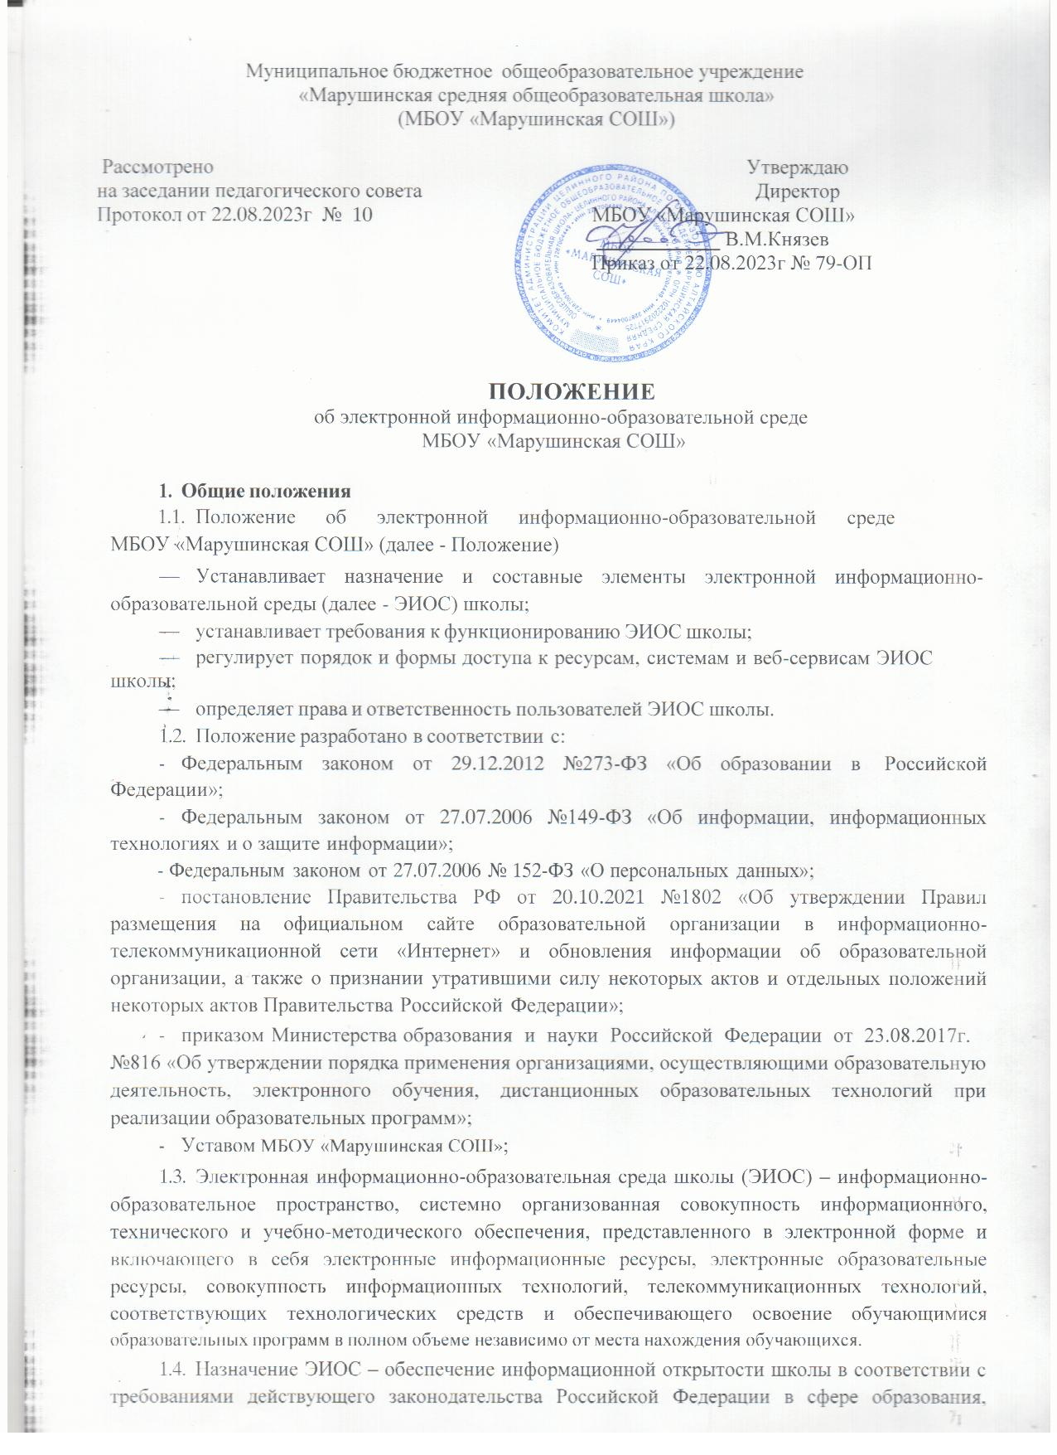

организация образовательной деятельности Школы и обеспечение доступа обучающихся и педагогических работников к информационно-образовательным ресурсам ЭИОС.

2. Цель и задачи

2.1. Целью формирования ЭИОС Школы является информационное и методическое обеспечение образовательного процесса в соответствии с требованиями к реализации образовательных программ.

2.2.Основные задачи:

* создание на основе современных информационных технологий единого образовательного и коммуникативного пространства;
* обеспечение доступа обучающегося из любой точки, в которой имеется доступ к информационно-телекоммуникационной сети «Интернет», как на территории Школы, так и вне его к электронным образовательным ресурсам, указанным рабочих программах;
* фиксация хода образовательного процесса, результатов промежуточной аттестации и результатов освоения основной образовательной программы;
* проведение всех видов занятий, процедур оценки результатов обучения, реализация которых предусмотрена с применением электронного обучения, дистанционных образовательных технологий;
* формирование электронного портфолио обучающегося, в том числе сохранение работ обучающегося, рецензий и оценок на эти работы со стороны любых участников образовательного процесса;
* создание условий для организации взаимодействия между участниками образовательного процесса, в том числе синхронного и (или) асинхронного посредством сети

«Интернет».

2.3.Основные принципы функционирования:

* доступность и открытость;
* комплексность построения;
* ориентированность на пользователя;
* системность;
* интегративность и многофункциональность.

3.Формирование и функционирование

3.1.ЭИОС и отдельные ее элементы соответствуют действующему законодательству Российской Федерации;

3.2.Функционирование электронной информационно-образовательной среды Школы обеспечивается соответствующими средствами информационно-коммуникационных технологий и квалификацией работников, ее использующих и поддерживающих (далее - пользователи):

* обучающиеся: наличие базовых навыков работы с компьютером, ознакомление с порядком доступа к отдельным элементам ЭИОС;
* работники (педагогические работники, административно управленческий и учебно- вспомогательный персонал): наличие базовых навыков работы с компьютером, прохождение курсов повышения квалификации и обучающих семинаров соответствующей направленности с целью приобретения и развития компетенций, необходимых для работы с модулями ЭИОС.

3.3.Порядок доступа к элементам ЭИОС регулируется соответствующими локальными актами Школы;

3.4.ЭИОС формируется на основе отдельных модулей (элементов), входящих в ее состав.

3.5.Информационное наполнение ЭИОС определяется потребностями пользователей и осуществляется структурными подразделениями Школы в порядке, установленном соответствующими локальными нормативными актами.

3.6.ЭИОС обеспечивает возможность хранения, переработки и передачи информации любого вида (визуальной и звуковой, статичной и динамичной, текстовой и графической), а также возможность доступа к различным источникам информации и возможность организации удалённого взаимодействия пользователей.

ЭИОС обеспечивает доступ (удалённый доступ), в том числе в случае применения электронного обучения, дистанционных образовательных технологий, к современным профессиональным базам данных и информационным справочным системам, состав которых определяется в рабочих программах дисциплин (модулей) и подлежит ежегодному обновлению в соответствии с утверждёнными регламентами.

4.Структура ЭИОС

4.1.Основными компонентами ЭИОС Школы являются:

* официальный сайт Школы;
* Сетевой город. Образование (электронный журнал, электронный дневник) https://netschool.edu22.info;

-Каталог цифрового образовательного контента ЦОК (educont.ru);

* ФГИС «Моя школа» https://myschool.edu.ru
* ФИС ОКО https://spo-fisoko.obrnadzor.gov.ru/lk/publications/vpr
* СФЕРУМ https://sferum.ru
* Конструктор рабочих программ https://edsoo.ru/constructor/;
* СБИС https://sbis.ru/
* Система сбора отчетов «Мониторинг образования» cposo.ru;
* Е-услуги. Образование. https://eservices.asurso.ru/
* РДДМ «Движение первых» https://рдш.рф/ ;
* Орлята России https://orlyatarussia.ru/;
* Билет в будущее https://bvbinfo.ru/ ;
* ГИВЦ Минпросвещение России. https://cabinet.miccedu.ru/
* Электронная почта Школы;
* локальная сеть Школы;
* справочно-правовые системы, используемые в соответствии с заключенными лицензионными соглашениями;
* иные компоненты, необходимые для организации учебного процесса взаимодействия элементов ЭИОС.

5.Требования к функционированию ЭИОС Школы

* 1. В целях надежного, безотказного и эффективного функционирования информационных систем и веб-сервисов ЭИОС Школы, соблюдения конфиденциальности информации, ограниченного доступа и реализации права на доступ к информации настоящим Положением устанавливаются следующие требования:
* требования по разграничению доступа;
* требования по защите персональных данных пользователей;
* требования по защите информации, находящейся на серверах;
* требования к локальной сети Школы;
* технические требования по обеспечению доступа пользователям Школы;
* требования по обеспечению подключения веб-сервисов;
* требования к пользователям ЭИОС Школы.
  1. Требования по разграничению доступа учитывают:
     1. Права доступа пользователю к тому или иному элементу (его части) ЭИОС Школы определяются уровнем закрытости информации и уровнем доступа пользователя, которые задаются для каждого пользователя и элемента (его части) на этапе разработки и/или подключения пользователя и/или элемента к ЭИОС Школы.
     2. Уровень закрытости информации определяется политикой безопасности Школы, а уровень доступа пользователя устанавливается привилегией (права пользователя) исходя из статуса пользователя и занимаемой должности (директор, заместитель директора, учитель, обучающийся и т.п.).
     3. Элементы ЭИОС Школы могут иметь отдельного администратора, который определяет уровень доступа, устанавливает привилегии и осуществляет подтверждение регистрации пользователей через формирование каждому индивидуального логина и пароля.
     4. Привилегии пользователю назначаются администратором элемента ЭИОС. Администратор системы несет ответственность за конфиденциальность регистрационных данных пользователя, целостность и доступность элемента (его части) ЭИОС Школы.
  2. Требования по защите информации, находящейся на серверах.

5.4.1 Обработка, хранение учебно-методической, отчетной и прочей информации, введенной в базу и системы ЭИОС Школы, производится на серверах, обеспечивающих одновременную работу не менее 50% от общего числа пользователей.

5.4.2. Все серверное оборудование Школы должно иметь средства отказоустойчивого хранения и восстановления данных.

* 1. Требования к локальной сети Школы.
     1. Все компьютеры Школы должны быть объединены в высокоскоростную корпоративную (локальную) вычислительную сеть (не менее 100 Мбит/с), для всех пользователей должен быть обеспечен из корпоративной вычислительной сети постоянный (365/24/7) высокоскоростной (не менее 50 Мбит/с) неограниченный выход в сеть «Интернет» доступ к электронным библиотечным системам, ЭИР и ЭОР.
  2. Технические требования по обеспечению доступа пользователям Школы. 5.6.1.Подключение к сети «Интернет» должно обеспечивать доступ к работе в ЭИОС Школы

всем пользователям Школы.

5.6.2.Подключение по технологии Wi-Fi с зоной покрытия подключения должно быть не менее

80%.

5.4.1. Возможность подключения мобильных компьютеров к элементам ЭИОС.

* 1. Требования по обеспечению подключения веб-сервисов. Подключение веб-сервисов в состав ЭИОС Школы должно иметь модульную структуру.
  2. Требования к пользователям ЭИОС Школы.
     1. Пользователи ЭИОС Школы должны иметь соответствующую подготовку по работе с элементами ЭИОС Школы:
* обучающиеся: наличие базовых навыков работы с компьютером и Интернет технологиями (электронная почта), ознакомлены с порядком доступа к отдельным элементам ЭИОС Школы;
* сотрудники: наличие базовых навыков работы с компьютером и интернет-технологиями, прохождение курсов повышения квалификации и обучающих семинаров соответствующей направленности с целью приобретения и развития профессиональных компетенций, необходимых для работы в ЭИОС Школы.

- сотрудники, обеспечивающие функционирование ЭИОС Школы, должны удовлетворять требованиям к кадровому обеспечению учебного процесса согласно ФГОС.

6. Порядок и формы доступа к элементам ЭИОС Школы

6.1. ЭИОС Школы обеспечивает доступ пользователям к учебным планам, рабочим программам дисциплин (модулей), практик, к изданиям электронных библиотечных систем, ЭОР, указанным в рабочих программах Школы.

6.1.1 Учебные планы размещаются в открытом доступе на официальном сайте Школы в разделе «Сведения об образовательной организации» подразделе «Образование».

Доступ к персонализированной части ЭИОС школы, включающей веб- сервисы и портал электронного сопровождения образовательных программ, предоставляется всем пользователям школы через процесс авторизации в личном кабинете с использованием личных учетных данных. Перед тем как приступить к работе в ЭИОС школы пользователь обязан ознакомиться и принять условия соглашения. Регистрация и/или удаление обучающихся в базе ЭИОС осуществляется на основании данных приказов о зачислении и отчислении из школы.

Личная учетная запись пользователя содержит:

* логин
* адрес электронной почты;
* пароль - генерируется автоматически

Единая личная учетная запись:

* отправляется в форме сообщения - уведомления автоматически на созданный адрес электронной почты пользователя школы;
* обеспечивает пользователюбесперебойный доступ к личной почте и к персонализированной части ЭИОС школы;
* обеспечивает восстановление пароля через адрес электронной почты;
* не подлежит хранению и учету, т.к. по обращению пользователя может быть изменена, заблокирована и/или восстановлена. Регистрация и/или удаление сотрудников школы осуществляется системным администратором.

7.Ответственность за использование и сохранность информационных ресурсов в ЭИОС

7.1. Использование материалов, извлеченных из ЭИОС, способом, предполагающим получение к ним доступа неограниченного круга лиц, должно сопровождаться указанием на ЭИОС, из которой эти материалы извлечены.

* 1. Пользователи, получившие учетные данные для авторизованного доступа в ЭИОС Школы, обязуются:
* хранить их в тайне, не разглашать, не передавать их иным лицам; с немедленно уведомить администратора о невозможности авторизованного входа с первичным или измененным пользователем паролем целью временного блокирования доступа в систему от своего имени.
  1. Пользователи несут ответственность за:
* несанкционированное использование регистрационной информации других пользователей, в частности - использование логина и пароля другого лица для входа в ЭИОС Школы и осуществление различных операций от имени другого пользователя;
* умышленное использование программных средств (вирусов, и/или самовоспроизводящегося кода), позволяющих осуществлять несанкционированное проникновение в ЭИОС Школы с целью модификации информации, кражи паролей, угадывания паролей и других несанкционированных действий.

8. Заключительные положения

8.1.Настоящее Положение вступает в силу после его утверждения.

* 1. Изменения и дополнения в настоящее Положение утверждаются приказом директора